为党的宣传事业奉献终生的老党员
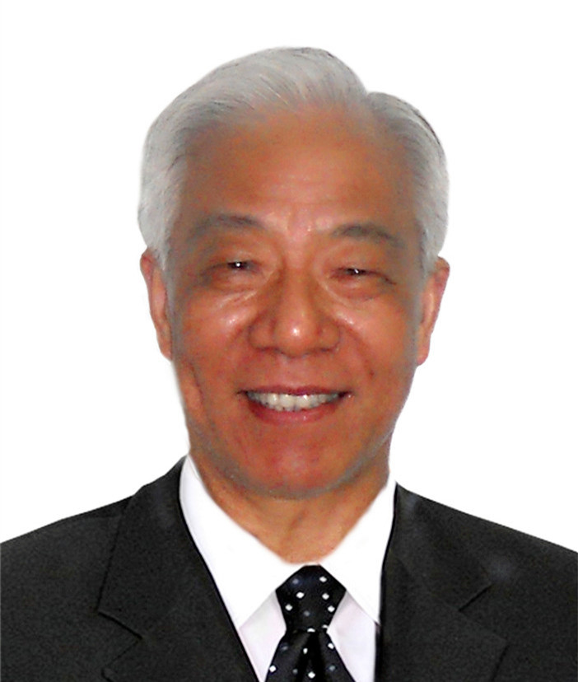
赵剑平，生前是马钢技术中心高工，雨山区安民街道老年学校校长、关工委常务副主任、鸳鸯社区党校副校长。
他从部队的“故事宣讲员”到企业的宣传科长、直至退休后担任理论宣讲员，市关工委宣讲团成员、雨山区关工委宣讲团副团长。生活的每个轨迹，他始终在党的阳光下教育成长，越来越坚定地维护和捍卫党。在部队，他用生动的故事鼓舞着众多的战士；在单位，他用激情的语言激励着广大的职工；退休后他发挥余热和专长，在从事老年教育和关心下一代工作中，注重将理论宣讲融入社区、深入居民，将理论宣讲走进老年大学、走进辖区中小学。十多年来，赵剑平同志遵循“贴近实际、贴近生活、贴近群众”原则，在山南小学、安民街道老年学校等多处进行了近600场次的热情宣讲，受众人数达52000余人。由于他在宣讲中充满感情、语言生动、贴近群众、紧接“地气”，加之形式多样，具有较强的吸引力和感染力，社会效果显著，深受群众好评。

